Лепка «Угощенье для петушка»
Цели: закреплять умение отщипывать кусочки от целого куска пластилина.
Задачи:
-воспитывать трудолюбие, усидчивость, любовь к природе.
Материалы и оборудование: игрушка «Петушок», тесто.
Давайте мы слепим из теста вкусное угощенье - зернышки. Показать детям, как отщипывать от большого куска теста маленький кусочек.
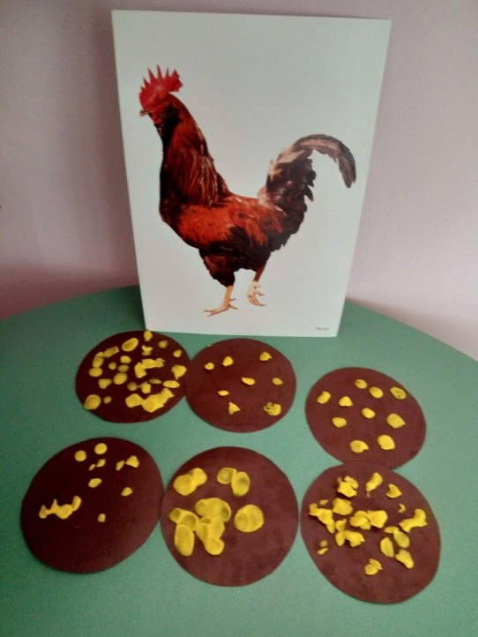
Лепка « Первые листочки»
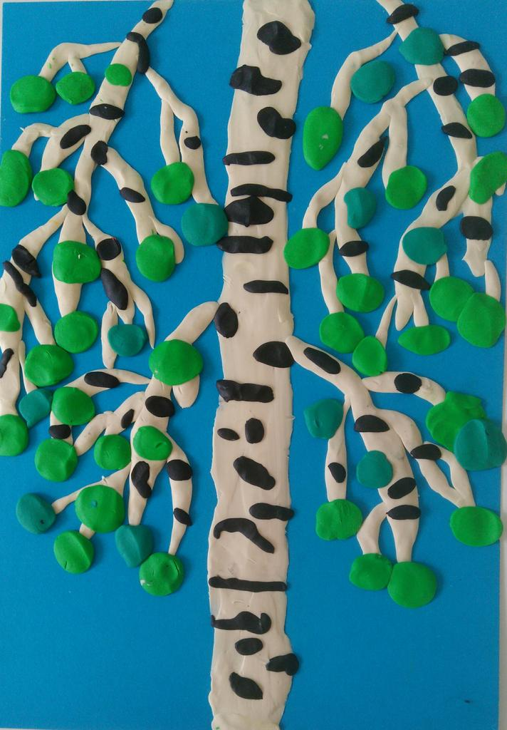
Рисование « Украсим тарелки» 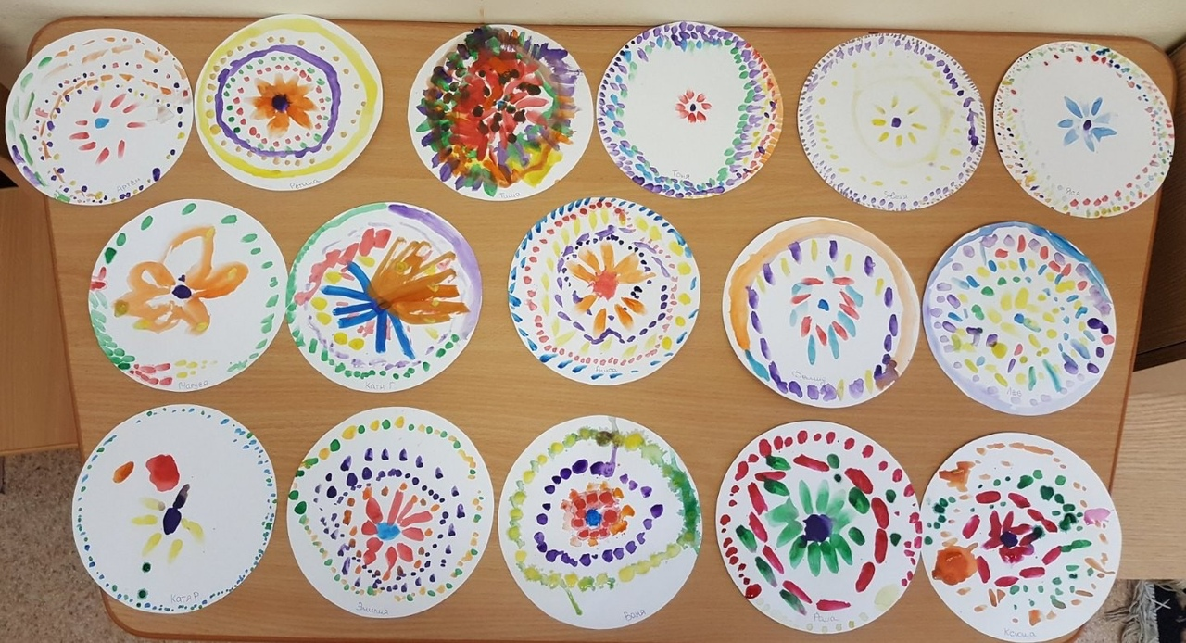
Интеграция образовательных областей: труд, познание, социализация, художественное творчество, безопасность.
Цель: Учить детей наносить яркие мазки, пятнышки на бумаге.
Задачи:
1.Формировать умение работать кистью – держать кисть чуть выше железного наконечника, набирать краску, макая ее всем ворсом в баночку, снимать лишнюю краску.
2.Продолжать учить детей работать с красками. закреплять знание основных цветов.
3.Развивать чувство формы и ритма.
Предварительная работа: чтение стихотворения С. Капутикян «Маша обедает».
Оборудование: кукла, мягкие игрушки, готовые «Тарелки» из белой бумаги с узором, листы белой бумаги круглой формы, кисти, краски гуашь, салфетки, баночки с водой, мольберт.
Ход:
Родители: Кто к нам пришёл в гости! Это кукла. Её зовут Маша. Давайте поздороваемся с Машей.
Дети: Здравствуй Маша!
Маша: Здравствуйте! Я пришла к вам за помощью. У меня скоро праздник. Ко мне придут гости. Все мои тарелочки белого цвета, а я хочу, чтоб они были яркие, нарядные. Ребята, я прошу вас помочь украсить мои тарелочки.
Родители: Давайте поможем Маше! Вот Маша принесла много белых тарелочек (показываем белые круги). Мы сейчас с вами раскрасим тарелки узором разного цвета. Давайте повторим, какие цвета бывают.
Дети выбирают себе краску, берут «тарелку» белого цвета.
Родители: Посмотрите, какие у меня получились тарелочки. Сейчас я покажу вам, как мы будем украшать тарелочки. Берём кисточку и макаем ей в водичку, потом в краску, снимая лишнюю, и наносим пятнышки по всей тарелке, это у нас получается узор.
Молодцы ребята! Справились с заданием!
Рисуем пальчиками
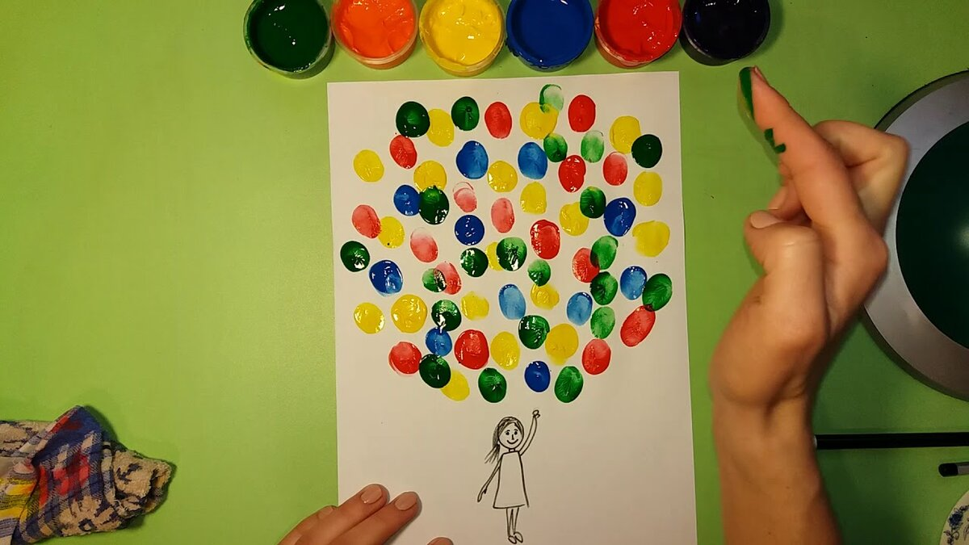
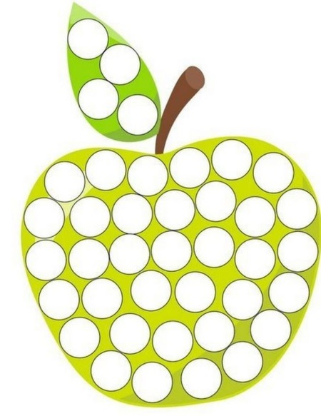

Аппликация «Флажки»
Цель: обучение выполнению последовательности действий с аппликацией.Задачи:
- практика запоминания названий цветов, разновидностей размеров и форм (большой — маленький — средний; круглый — треугольный — квадратный);
- тренировка движений пальцами при составлении сюжетов (этот навык очень важен для освоения основ рисования).
- воспитание отношений сотрудничества (научиться помогать друг другу ожидать тех, кто отстал при выполнении задания).
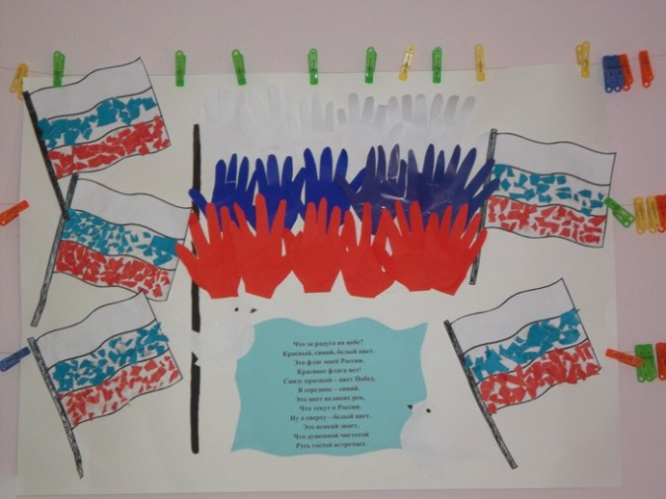
Аппликация «Весеннее дерево»
ААп